**\*\*红色部分为我的注释，帮助你们理解\*\***

**高亮部分为模型的整体实现思路，可以放到流程图中**

**模型：Dynamic A* Path Planning and Multi-Mode Vehicle Dispatch Model**

**注：D* Lite (Dynamic A* Algorithm) 动态A*算法（A*算法的改良版）**

**模型选择原因：**

**在面对实时环境变化（如天气、活动或道路施工）时，D* Lite算法通过在路径规划过程中动态地更新路径，能够适应突发事件带来的影响，而不需要每次都重新计算全局路径，从而提高了路径规划的效率和实时性。**

**本题通过以下方面来应用D* Lite算法：**

1. **脏度优先：动态A（D* Lite）算法的更新使得清洁车能够实时响应脏度变化，并优先选择脏度较高的道路进行清扫，确保脏度较高的区域得到优先处理。**
2. **实时更新：当检测到天气变化或道路施工时，可以在现有路径基础上对路径进行局部更新，而无需从头开始计算。**
3. **路径再规划：在清洁车的路径规划过程中，动态A*算法可以有效处理突发事件，并且使得清洁车能够实时调整路径以避免拥堵或封闭道路。**
4. **效率优化：D* Lite通过局部更新路径，避免全局路径的重计算，提高效率，适合用在实时系统中。**

**模型流程：**

**1.根据道路脏度进行车辆分配**

**1.1各区域脏度水平计算（公式如下，其实就是加权平均）**

**1.2根据脏度水平分配车辆（共7辆按照3-2-2分配）**



**2.进行实时事件判断**

**|**

**+------------------------+**

**| |**

**| No Event | Event Detected**

**| |**

**v v**

**… …**

**（格式问题我就不继续画结构，应该看得懂，双线并行）**

**No Event：**

**2.1基于动态A*算法规划清洁车清扫路径**

**2.1.1 …（具体怎么规划的在大流程图无需体现，在核心算法流程图再展开）**

**Event Detected：**

**2.2突发事件发生进行车辆调度**

**2.2.1事件进行中部分节点（或边）删除**

**2.2.2清洁车动态调整清洁路线（依旧是基于动态A*算法）**

**2.2.3事件结束后提升相关边的脏度**

**2.2.3根据脏度情况调配其他区域车辆辅助清扫**

**参考流程图：**

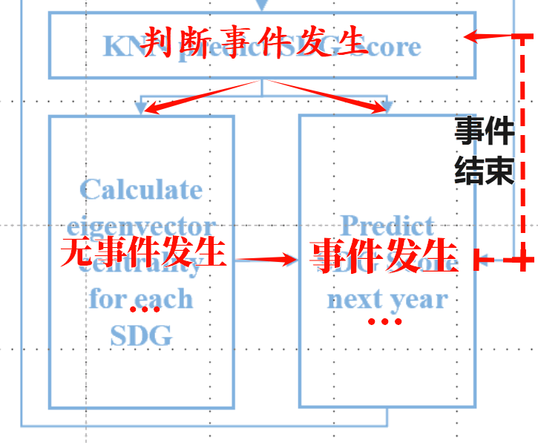

**2、3、4问总体流程图（仅供参考）：**

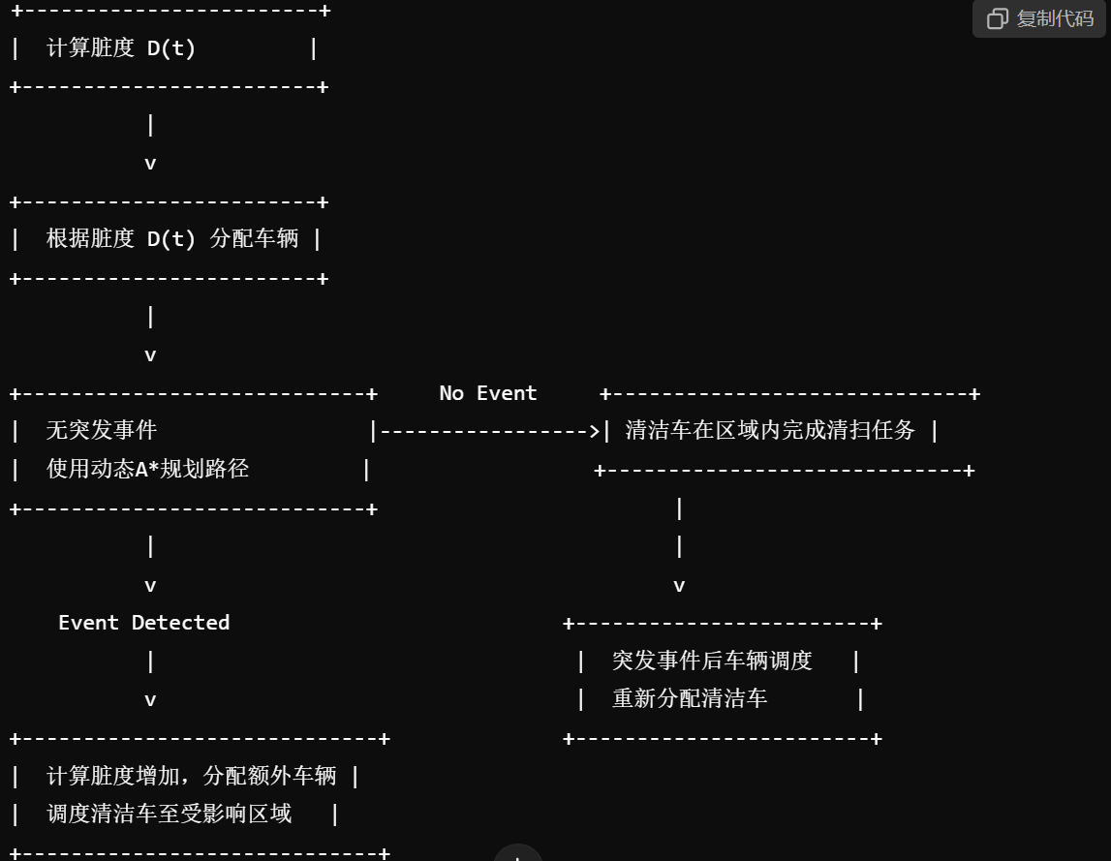

**Classify regions on *Dk***

**Allocate vehicles**

**对需清扫的边按脏度降序排序**

**临时删除受影响的节点和边**